Tlačová správa
Marec, 2017

Uvedenie Taft Irresistible Power

Zvodný styling vlasov vždy pod kontrolou určený pre skutočných džentlmenov

Nevyhnutný doplnok pre muža? Dokonalý účes! Nový rad prípravkov na vlasy IRRESISTIBLE POWER od Taft zahŕňa power gél a tvarovaciu pastu, ktoré prinášajú neodolateľne stabilný účes pre aktuálny clean-cut look. Príjemná vôňa prípravkov pomáha dotvoriť dokonale zvodný vzhľad.

Rad prípravkov na vlasy IRRESISTIBLE POWER od Taft už dostupný v obchodoch.

Výzva pre všetkých pánov: IRRESISTIBLE POWER od Taft zaisťuje spoľahlivú fixáciu, trvácny styling a perfektnú kontrolu nad účesom bez odstávajúcich vlasov. Nezáleží na tom, v akom počasí sa práve nachádzate - váš účes bude dokonale podmanivým. POWER GÉL (úroveň fixácie osem) ponúka 48 hodinovú kontrolu – ideálny na vytváranie clean-cut looku s ostrými a presnými kontúrami. Tento „all-in-one“ produkt obsahuje špeciálne zloženie, ktoré dokáže vytvoriť na povrchu vlasu jemný polymérový film, čoho výsledkom sú dokonale vyrovnané vlasy. Páni, ktorí sa usilujú vytvoriť dokonale vyčesaný a upravený styling vlasov, si IRRESISTEBLE tvarovací krém zaiste zamilujú.

K vytvoreniu vášho obľúbeného účesu stačí málo. Gél alebo tvarovaciu pastu si vmasírujte jednoducho do suchých alebo vlhkých vlasov. Následne končekmi prstov vytvarujte požadovaný styling. Okrem neodolateľne pevného tvaru, vás IRRESITIBLE POWER istotne očarí jeho úhľadným zlatým balením a zvodnými vôňami na dotvorenie podmanivého vzhľadu. Obal prípravkov je obohatený o fotku modela Baptiste Giabiconi. Tento Fracúz stelesňuje ducha moderného džentlmena. Muži, ktorí milujú módu, môžu teraz vďaka novému radu IRRESISTIBLE POWER dosiahnuť jeho charakteristický look.

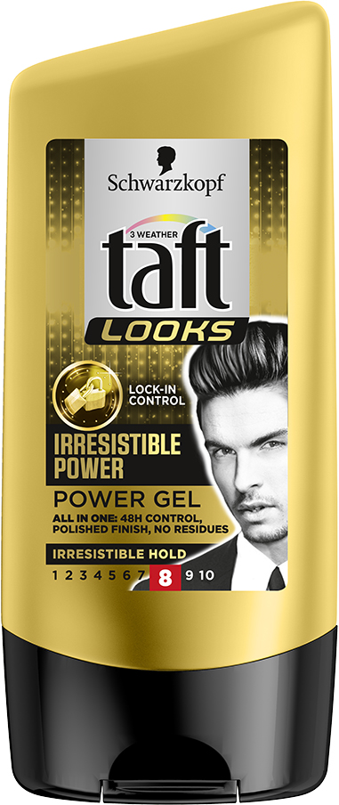
Prehľad produktov Taft IRRESITIBLE POWER:

Taft IRRESITIBLE POWER GÉL, 2,76 EUR/150 ml
„All-in-one“ produkt svojim špeciálnym zložením vytvára na povrchu vlasu jemný polymérový film a tým vlas dokonale vyrovná po dobu 48 hodín.

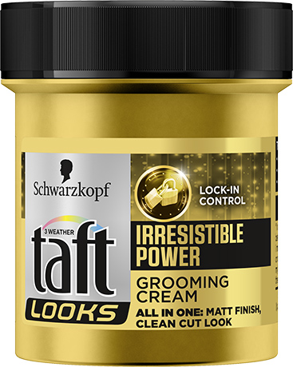
Taft IRRESITIBLE POWER TVAROVACÍ KRÉM, 3,63 EUR/130 ml
Krém na dokonale vyčesané stylingy a neodolateľne pevný účes bez odstávajúcich vlasov.

O spoločnosti Henkel
Spoločnosť Henkel pôsobí celosvetovo s vyrovnaným a diverzifikovaným portfóliom produktov. Vďaka silným značkám, inováciám a technológiám zastáva Henkel vedúce postavenie na trhu tak v spotrebiteľských, ako aj priemyselných odvetviach. V oblasti lepidiel je Henkel divízia Adhesive Technologies celosvetovým lídrom na trhu medzi všetkými priemyselnými segmentmi. V oblastiach Laundry & Home Care a Beauty Care je Henkel na vedúcich pozíciách vo viacerých trhoch a kategóriách vo svete. Spoločnosť bola založená v roku 1876 a má za sebou viac než 140 úspešných rokov. V účtovnom roku 2015 dosiahla obrat vo výške 18,1 mld. eur a upravený prevádzkový zisk vo výške 2,9 mld. eur. Tri najvýznamnejšie značky, Persil (prací prostriedok), Schwarzkopf (prípravok na vlasy) a Loctite (lepidlo) spolu vygenerovali tržby v hodnote viac než 6 miliárd eur. Henkel zamestnáva okolo 50 000 ľudí po celom svete, ktorí spolu tvoria zanietený a veľmi rôznorodý tím spájaný spoločnou firemnou kultúrou, cieľmi vytvárať hodnoty udržateľnosti a spoločné hodnoty. Ako uznávaný líder v oblasti udržateľnosti, je Henkel na popredných priečkach v mnohých medzinárodných indexoch a hodnoteniach. Prioritné akcie spoločnosti Henkel sú evidované v indexe DAX na nemeckej burze cenných papierov.

Na Slovensku pôsobí Henkel vo všetkých troch strategických oblastiach už od roku 1991. Henkel Slovensko predáva viac ako 50 značiek a dnes zamestnáva viac ako 1 600 pracovníkov.

Fotografický materiál je dostupný na http://www.henkel.sk/tlac-a-media/tlacove-spravy-a-publikacie

Zuzana Ozanová  Manažérka korporátnej komunikácie  Henkel Beauty Care  Henkel Slovensko, spol. s r.o.  Záhradnícka 91, P.O.Box 66  SK-820 09 Bratislava  Mobile: +421-918-421-739  Email: zuzana.ozanova@henkel.com | Martina Kosturková  Team leader  Divino  Divino, s. r. o.  Machová 25  821 06 Bratislava  Mobile: +421-908-225-089  E-mail: kosturkova@divino.sk

